Pemrograman Berbasis Objek adalah metode pemrograman yang lebih terpusat terhadap objek. Sehingga akan lebih memudahkan kita yang sedang membuat aplikasi. PBO bisa menggunakan bahasa pemrograman seperti C++, Java, atau juga PHP.

Kelebihan PBO pada PHP

* Syntax lebih tersusun
* Sangat efektif jika digunakan untuk membuat aplikasi besar
* Lebih mudah dan menghemat waktu
* Pengembangan aplikasi lebih mudah

Contoh php dalam keseharian :

1. Jika membuka aplikasi seperti youtube, kalian membuka dan memilih video yang akan di tonton. Jika di pemrograman, ibarat kalian memerintah buka aplikasi youtube, dan youtube membuka sendiri, atau kalian memerintah pilih video, dan youtube akan memulai video yang kalian pilih

Dalam pbo ada yang dinamakan class. Object, property dan method. Ke 4 ini adalah pondasi untuk membangun sebuah aplikasi.

Pengertian class adalah sebuah wadah yang menyimpan property dan method.

Contoh :

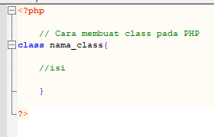

Property atau sering disebut juga atribut adalah data data yang ada didalam class

Contoh :

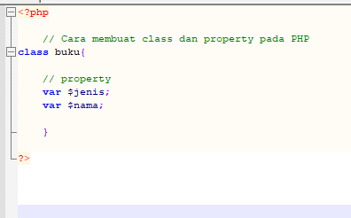

Pengertian method adalah sebuah aksi yang ada didalam class

Contoh:

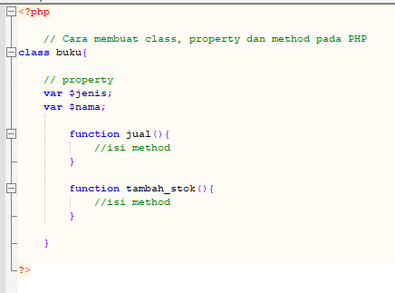

Pengertian Object adalah output/hasil dari class, objek dapat berfungsi untuk menampilkan atau mengelola class

Contoh:

